
News Release
2014年9月12日

ファッションセンスをネットで販売
空いた時間にコーディネートを提案する“コーディネーター”募集
〜仲介手数料の一部を公的団体に寄付。ファッションセンスの提供で人も社会も元気に〜

ウェブシステム開発、ホームページ制作を行う株式会社彩凛システム（所在地：大阪市中央区、代表：上村 善英）は、ファッションに自信のある一般の方がコーディネーターとなり、自分のセンスを１時間単位で販売するサービス「コデチケ！」（http://www.codetike.jp）を10月14日から開始します。それに先駆け、９月16日からサイト上でコーディネーターを募集。空いた時間にファッションセンスを提供することでユーザーを元気にし、報酬も得られる業界初のサービスです。

子育て中の空いた時間に、ファッションで報酬が得られる
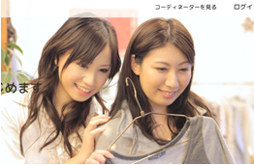
リクルートの調査によると、ファッション販売員で仕事にやりがいを感じている人は70%と高率。理由は「お客様に提案を喜んでもらえる」「自分の趣味を活かせる」などです。
一方で、自分の得意分野を仕事に活かせない、子育て中のためフルタイムでは働けないなど、仕事に対してジレンマを抱える人も多いのが現状です。今回のシステムは、ファッションの楽しさを味わえるだけでなく、子育て中のママの活躍の場としても機能。ファッション好き、元アパレル経験者など、20代〜30代の一般の男女をコーディネーターとして募集します。

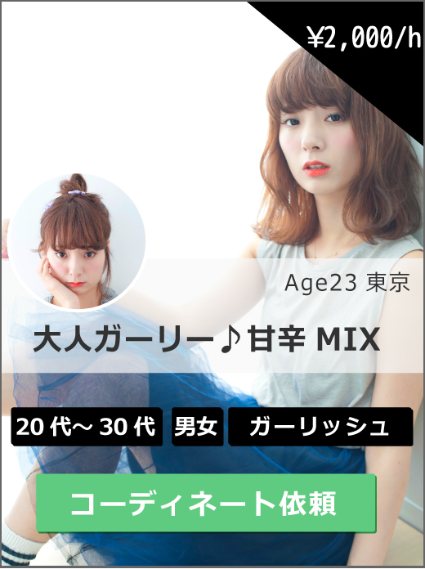
コーディネーターとユーザーをマッチング
ファッションが好きな一般の方がサイト上からコーディネーターとして登録。１時間あたりの料金をサイト上で公開すると、「どんな服が自分に似合うか分からない」といったユーザーからコーディネートの依頼が届きます。ユーザーの情報をサイトやFacebookで確認した上で依頼を受けるかどうかを判断。その後サイト内のメッセージ機能を使ってやりとりし、実際にユーザーと会ってコーディネートを提案します。
コーディネートの報酬は、１時間単位で自ら設定。また、ユーザーのレビューによってランキングが決まり、人気コーディネーターになれば、ファッション業界で活躍する道が開ける可能性も高まります。
なお、仲介手数料の10%を震災関連や都道府県などの公的な団体に寄付できるので、自分のファッションセンスの提供が社会貢献につながるという、「人の幸せ」を増やしていけるサービスになります。
本件に関するメディアからのお問い合わせ先

株式会社彩凛システム 広報担当 上村善英
大阪市中央区内淡路町1-1-6 プロシオーンレジデンス5F
TEL：06-4967-8640 FAX：06-7163-5129 ホームページhttp://www.sairin-system.co.jp

